Modul 1: Produzieren und präsentieren/Office-Programme

Thema: Microsoft Excel 2016

Arbeitsauftrag: Microsoft Excel 2016 – Funktionen

# Info

Um Ihnen die Arbeit mit Excel zu erleichtern, stehen Ihnen in Excel Funktionen zu Verfügung. Eine Funktion ist wie ein kleines Rechenprogramm, das bestimmte, festgelegte Rechenoperationen durchführt. Alle Funktionen werden durch einen Namen identifiziert. Ein Teil der Schreibweise, des Aufbaus (in EXCEL spricht man von der Syntax), ist immer gleich:

=FUNKTIONSNAME(Argument_1;Argument_2;etc.)

Der Name der Funktion und das Klammerpaar bilden daher eine Einheit. In das Klammerpaar gehören Daten (werden von EXCEL als Argumente der Funktion bezeichnet), die von der Rechenvorschrift der Funktion verarbeitet bzw. verrechnet werden.

Wenn Sie bspw. mehrere Zahlen addieren möchten.

=D3+D4+D5+D6+D7+D8

dann können Sie die Formel schneller und einfacher erstellen mit der Funktion SUMME():

=SUMME(D3:D8)

Der Doppelpunkt bedeutet „bis“.

Um die Summenfunktion und vier weitere häufig benutzte Funktionen einzugeben, gibt es eine besondere Symbolschaltfläche in der Registerkarte ***Start***, Gruppe ***Bearbeiten***, Popup-Menü ***Autosumme***.

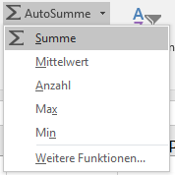

Arbeitsauftrag: Erstes Arbeiten mit Funktionen in Excel

1. Öffnen Sie die Arbeitsmappe Excel_Uebung_2 aus der letzten Lerneinheit.
2. Kopieren Sie das Tabellenblatt mit den Einnahmen zum Flohmarkt.
3. Bearbeiten Sie die nächsten Arbeitsschritte.
   1. Löschen Sie im kopierten Arbeitsblatt die Zahlenwerte in der Zeile Gesamt.
   2. Fügen Sie zwischen der 6 und 7 Zeile eine neue Zeile ein.
   3. Ergänzen Sie die Tabellen mit den unten angebenden Werten.

|  |  |  |  |  |  |
| --- | --- | --- | --- | --- | --- |
|  | A | B | C | D | E |
| 1 | **Einnahmen Flohmarkt in Euro** | | | | |
| 2 |  |  |  |  |  |
| 3 |  | **1. Stunde** | **2. Stunde** | **3. Stunde** | **4. Stunde** |
| 4 | Verkauf 1 | 17,50 | 3,00 | 6,50 | 6,00 |
| 5 | Verkauf 2 | 5,00 | 2,50 | 10,00 | 4,00 |
| 6 | Verkauf 3 | 2,50 | 4,00 |  | 3,50 |
| 7 | Verkauf 4 | 3,00 | 3,80 |  |  |
| 8 | Gesamt |  |  |  |  |
| 9 | Mittelwert |  |  |  |  |

* 1. Berechnen Sie in der Zelle B8 den Gesamtwert der 1. Stunde mit der Funktion SUMME. Kopieren Sie die Funktion in die Zellen C8 bis E8.
  2. Ergänzen Sie die Tabelle in der Zeile 9 mit dem Mittelwert. Berechnen Sie in der Zelle B9 den Mittelwert für die 1. Stunde mit der Funktion MITTELWERT.

Arbeitsform: Einzelarbeit

Bearbeitungszeit: 30 Minuten

Ergebnissicherung: Besprechung im Plenum am Beamer

## Die Funktionen SUMME und MITTELWERT

|  |  |
| --- | --- |
| **=SUMME(…)** | **=MITTELWERT(…)** |
| Mit =SUMME(A1:A5) werden beispielsweise alle in den Zellen A1 bis A5 enthaltenen Zahlen addiert. Und mit =SUMME(A1;A3;A5) werden die in den Zellen A1, A3 und A5 enthaltenen Zahlen addiert. | Diese Funktion gibt den Mittelwert (arithmetisches Mittel) aller in einem Bereich vorhandenen Zahlen an. Für die Zahlen, die die Zellen A1:A5 enthalten, liefert die Formel **=MITTELWERT(A1:A5)** den Mittelwert dieser Zahlen. |

# Hinweise zur Vorgehensweise

Es folgen Hinweise zu:

* Kopieren von Arbeitsblättern/Tabellenblättern
* Einfügen von Zeilen und Spalten

## Kopieren von Arbeitsblättern/Tabellenblättern

1. Gehen Sie mit dem Cursor auf das zu kopierende Tabellenblatt. Betätigen Sie die rechte Maustaste zum Öffnen des Kontextmenüs.
2. Wählen Sie **Verschieben oder kopieren.**

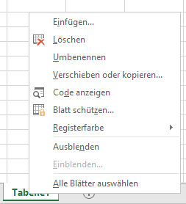

1. Wählen Sie die Stelle an die das Tabellenblatt kopiert werden soll und aktivieren Sie **Kopie erstellen**.
2. Klicken Sie auf **OK**.

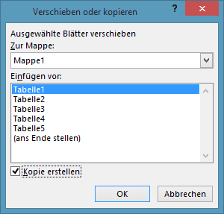

Innerhalb einer Arbeitsmappe kann ein Blatt auch mit Hilfe der Strg-Taste kopiert werden.

1. Positionieren Sie den Cursor auf den Blattnamen des zu kopierenden Arbeitsblattes.

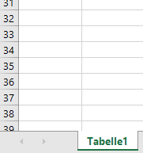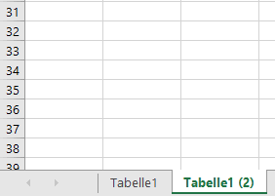

1. Drücken Sie die Strg-Taste und halten Sie diese gedrückt.

Ziehen Sie nun gleichzeitig bei gedrückter linker Maustaste das Arbeitsblatt nach links oder rechts und lassen dann die Maustaste los.

## Einfügen von Zeilen und Spalten

Über das Kontextmenü:

Markieren Sie die Zeile, drücken Sie die rechte Maustaste und aus dem öffnenden Kontextmenü wählen Sie ***Zellen einfügen.***

Die Zeile wird oberhalb der markierten Zeile eingefügt.

Um Spalten einzufügen gehen Sie genauso vor. Die Spalte wird rechts eingefügt.

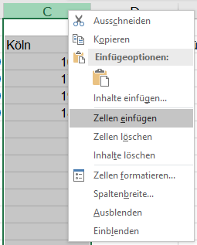

Über das Register Start:

Klicken Sie auf der Registerkarte ***Start*** in der Gruppe ***Zellen*** auf ***Einfügen*** und anschließend auf ***Zellen*** ***einfügen.***

Zum Einfügen von Spalten wählen Sie **Blattspalten einfügen**.

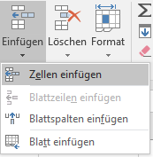

Wenn die Zeilen und Spalten formatiert sind, können Sie mithilfe der Einfüge-Optionen festlegen, wie die Formatierung auf die eingefügten Zeilen angewendet werden soll.

